**Электронная тетрадь**

**по литературе,**

**5класс**

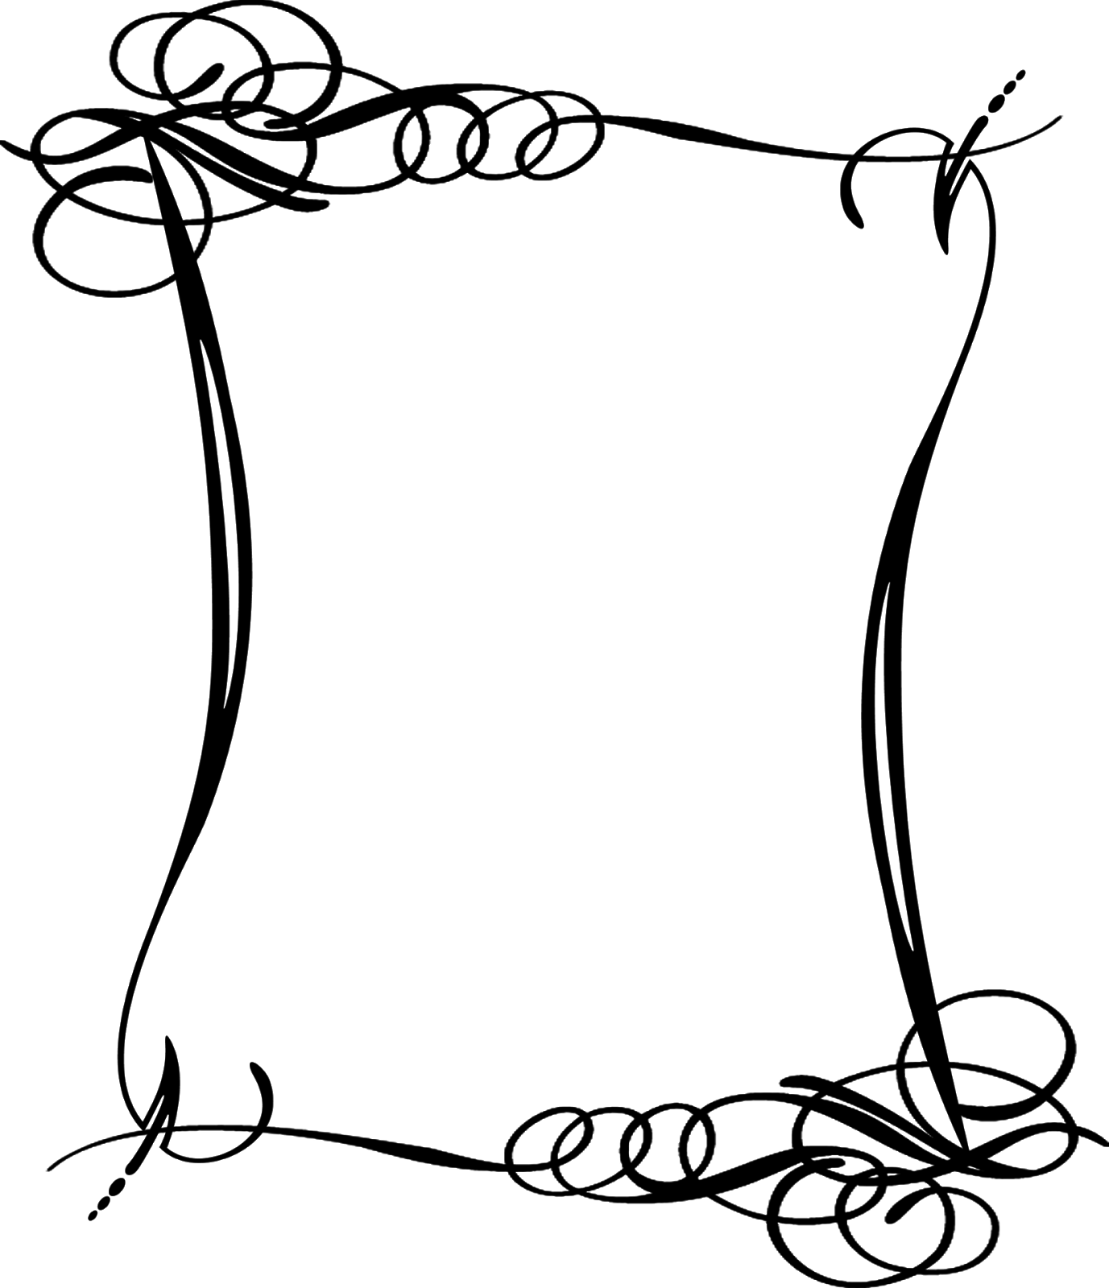

**Содержание**

|  |  |
| --- | --- |
| 1. Л.Н.Толстой «Кавказский пленник» (Виноградова О.А., Лыбина С.А., Сафина А.Н.) | Стр.3 |
| 1. М.Твен «Приключения Тома Сойера» (Канарейкина Е.А.) | Стр.9 |
| 1. В.Г.Короленко «В дурном обществе» (Ландышева Н.В., Жданова Л.В.) | Стр.15 |
| 1. П.П. Бажов «Медной горы Хозяйка» (Ментемирова Т.И., Идиятуллина Т.Д.) | Стр.20 |
| 1. М.Ю.Лермонтов «Бородино» (Патракова Л.К., Кузьминых В.М.) | Стр.25 |
| 1. К.Г.Паустовский «Теплый хлеб» (Балабанова Е.И.) | Стр.31 |
| 1. В.П.Астафьев «Васюткино озеро» (Юсупова А.А., Трубникова С.В.) | Стр.35 |
| 1. И.С.Тургенев «Муму» (Мечкова Т.Ф., Алексеева Т.В.) | Стр. 40 |
| 1. Н.В.Гоголь «Ночь перед Рождеством» (Пачина О.В.) | Стр.43 |

**Л.Н. Толстой «Кавказский пленник»**

Виноградова О.А., Лыбина С.А., Сафина А.Н.

1. **Пронумеруйте события рассказа в той последовательности, в которой они происходили.**

Хозяйская дочка Дина принесла ночью длинную палку, спустила её в яму и помогла Жилину убежать

Татары заставили Жилина и Костылина написать родным письма о том, что за их освобождение требуют выкуп.

Татары подстрелили лошадь Жилина, а его самого взяли в плен.

Жилина и Костылина заковали в кандалы и заперли в сарай.

Жилин получил письмо от матери.

Однажды ночью Жилин и Костылин убежали из плена.

Жилина и Костылина поймали, надели им на ноги колодки и посадили их в глубокую яму.

**2) Какими словами можно охарактеризовать поступки Жилина , а какие – Костылина? Укажи**

**Жилин**

доброта эгоизм

храбрость слабость

покорность активность

**Костылин**

трудолюбие беспомощность

великодушие предприимчивость

**3)Напиши Жилину письмо от лица Дины. Расскажи, как она к нему относилась и почему помогала.**

**4)Продолжи предложение.**

*Идея рассказа - были Л.Н. Толстого «Кавказский пленник» заключается в следующем***___________________________________________________________________________________________________________________________________________________________________________________________**

**ОТЗЫВ**

**План отзыва**

1. Общее впечатление о прочитанном произведении (автор, название).

2. О чем это произведение? (тема)

3. Мое отношение к героям произведения. Кто из героев больше всего понравился? Какой эпизод сильнее всего впечатлил? Почему?

4. Что хотел сказать автор своим произведением (основная мысль, идея).

5. Какое значение имеет это произведение в наше время?

6. О чем заставляет задуматься это произведение?

**Узнай героя по описанию.**

Вариант 1. (для детей норма)

|  |  |
| --- | --- |
| Описание | Герой |
| «А … хоть невелик ростом, а удал»; не смиряется с обстоятельствами, выносливый, мужественный человек; «на всякое рукоделье мастер»; надёжный товарищ. |  |
| «Мужчина грузный, толстый, высокий»; неуклюжий, слабый, изнеженный, ненадёжный человек. |  |
| Девочка тринадцати лет, тоненькая, худенькая с блестящими и «дикими» глазами; одета в рубаху длинную, синюю, с широкими рукавами и без пояса. Коса в ленте, на ленте привешаны бляхи и рубль серебряный. |  |
| Глаза чёрные светлые, румяный, бородка маленькая, подстрижена. Бешмет шёлковый синий, галунчиком обшит. Кинжал на поясе большой, серебряный. Шапка высокая, белого барашка. |  |
| Ростом маленький, на шапке у него белое полотенце обмотано, бородка и усы подстрижены, а лицо сморщенное и красное, как кирпич. Нос крючком, как у ястреба, а глаза серые, злые. |  |

Вариант 2. (для детей овз)

Задание: впиши во второю колонку имена героев (Жилин, Дина, отец Дины, Костылин, красный татарин)

|  |  |
| --- | --- |
| Описание | Герой |
| «А … хоть невелик ростом, а удал»; не смиряется с обстоятельствами, выносливый, мужественный человек; «на всякое рукоделье мастер»; надёжный товарищ. |  |
| «Мужчина грузный, толстый, высокий»; неуклюжий, слабый, изнеженный, ненадёжный человек. |  |
| Девочка тринадцати лет, тоненькая, худенькая с блестящими и «дикими» глазами; одета в рубаху длинную, синюю, с широкими рукавами и без пояса. Коса в ленте, на ленте привешаны бляхи и рубль серебряный. |  |
| Глаза чёрные светлые, румяный, бородка маленькая, подстрижена. Бешмет шёлковый синий, галунчиком обшит. Кинжал на поясе большой, серебряный. Шапка высокая, белого барашка. |  |
| Ростом маленький, на шапке у него белое полотенце обмотано, бородка и усы подстрижены, а лицо сморщенное и красное, как кирпич. Нос крючком, как у ястреба, а глаза серые, злые. |  |

Ответ

|  |  |
| --- | --- |
| Описание | Герой |
| «А … хоть невелик ростом, а удал»; не смиряется с обстоятельствами, выносливый, мужественный человек; «на всякое рукоделье мастер»; надёжный товарищ. | Жилин |
| «Мужчина грузный, толстый, высокий»; неуклюжий, слабый, изнеженный, ненадёжный человек. | Костылин |
| Девочка тринадцати лет, тоненькая, худенькая с блестящими и «дикими» глазами; одета в рубаху длинную, синюю, с широкими рукавами и без пояса. Коса в ленте, на ленте привешаны бляхи и рубль серебряный. | Дина |
| Глаза чёрные светлые, румяный, бородка маленькая, подстрижена. Бешмет шёлковый синий, галунчиком обшит. Кинжал на поясе большой, серебряный. Шапка высокая, белого барашка. | Отец Дины |
| Ростом маленький, на шапке у него белое полотенце обмотано, бородка и усы подстрижены, а лицо сморщенное и красное, как кирпич. Нос крючком, как у ястреба, а глаза серые, злые. | Красный татарин |

**Сформулируй и запиши краткий ответ на каждый вопрос.**

1.В каком университете учился Л.Н. Толстой?

2.Какой жанр литературы обозначает то, что было в действительности действительное происшествие, в отличие от небылицы?

3.Где служил Жилин?

4.Чем угощались гости в доме Абдул-Мурата?

5.В рассказе есть предложение: «Ну, говорит, вставай, садись на закорки - снесу,коли уж идти не можешь». Что означает выражение «на закорки»?

6.В рассказе есть предложение: «Ну, так прощай, не поминай лихом». Что означает выражение «не поминай лихом»?

7. В рассказе Л.Н. Толстого «Кавказский пленник» есть предложение: «Взяли мёртвого под мышки да под лытки, перегнули, спустили полегонечку…» Что означает слово «лытки»?

8. Какой эпизод из рассказа Л.Н. Толстого «Кавказский пленник» особенно трогателен?

9. Какой эпизод из рассказа показался тебе самым увлекательным и почему?

10. Почему у Жилина и Костылина разные судьбы?

**ВИКТОРИНА.**

1.Какие события натолкнули Л.Н.Толстого на создание рассказа «Кавказский пленник»?

(Кавказская война)

2. Назовите фамилию того человека, по рассказам которого Толстой написал своё произведение?( Кавказский офицер Ф.Ф.Торнау)

3. Чем было вызвано решение Жилина поехать в отпуск?(Письмо матери).

4. Вставьте вместо точек фамилии действующих лиц:

А) … мужчина грузный, толстый, весь красный, а пот с него так и льёт.

Б) … хоть и невелик ростом, а удал был. Выхватил шашку, пустил лошадь прямо на красного татарина, думает : «Либо лошадью сомну, либо срублю шашкой».

Как вы думаете, можно ли из этих предложений сделать вывод о том, кому сочувствует автор? Почему?

5. Почему Жилин торговался с татарами о выкупе, хотя и знал, что его письмо до матери не дойдёт и денег ему не пришлют?

6. Как вели себя в плену Жилин и Костылин?

7. Почему Костылин согласился бежать вместе с Жилиным, хотя и не готовился к побегу?

8. Почему, на ваш взгляд, не удался первый побег?

9. Чем занимался Жилин, находясь в плену? Почему про него пошла слава, что он мастер?

10. С чего началась и как укреплялась дружба между Жилиным и Диной?

11. Найдите в тексте описание природы Кавказа. Выпишите имеющиеся здесь сравнения и попытайтесь объяснить, с какой целью они использованы писателем.

12. Как вы понимаете выражения :*«приказал глаз не спускать», «стали снеговые горы из белых алые», «долина, как в огне загорелась от заката», «кое-где аулы дымятся в ущельях»?*

13. К кому из действующих лиц рассказа можно применить следующие эпитеты*: смелый, находчивый, трудолюбивый, выносливый, настойчивый, решительный*? Подберите к ним антонимы.

14. Подберите пословицы /не менее 5/ о дружбе и товариществе.

15. Найдите в толковом словаре значения слов *жила* и *костыль.* Попытайтесь сделать вывод о значении фамилий героев.

16. Какие чувства у вас возникли по мере чтения этого произведения?

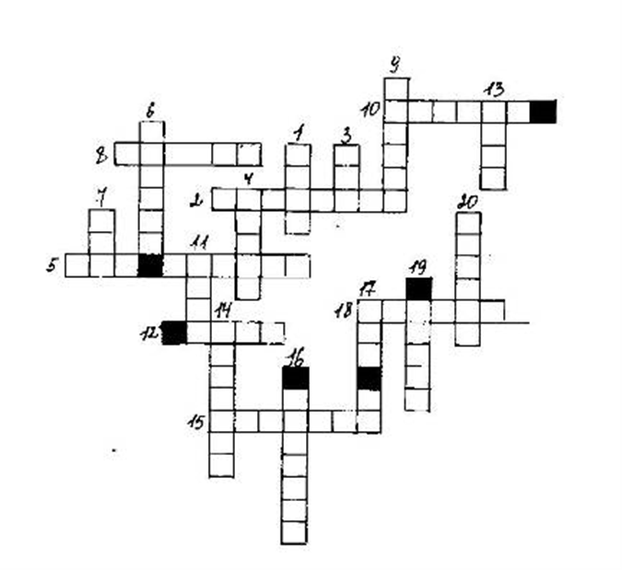**Кроссворд.**

*По горизонтали:*

2. Товарищ, который бросил Жилина в беде.

5. Жилин увидел в щёлке сарая.

8. Дина носила Жилину.

10. Дина носила Жилину в рукаве.

12. Татары просят у пленных.

15. Ягоды, которые принесла Дина

18. Воинская должность Жилина.

*По вертикали:*

1. Жилину прислала письмо.

3. Татарская деревня.

4. В лесу испугались пленники.

6. Татары одевали на ноги пленным.

7. Место, где держали пленных. 9.Кличка собаки хозяина.

11. Жилин починил хозяину.

13. Жилин попросил у Дины.

14. Дина - …

16.Место проживания солдат. 17.Способ передвижения из крепости в город.

19.На ремне у красного татарина.

20. Хозяин подарил Жилину.

*Из заштрихованных букв составьте ключевое слово:*

Место, где происходят описываемые события.

Кроссворд*. Л.Н.Толстой «Кавказский пленник»*

*По горизонтали:*

2.Костылин. 5. Татарчонок. 8. Молоко. 10. Лепёшка.

12. Выкуп. 15. Черешня. 18. Офицер.

*По вертикали:*

1. Мать. 3. Аул.4. Олень. 6. Колодка. 7. Яма. 9. Уляшин

11. Часы.13. Шест. 14. Козочка. 16. Крепость.17. Оказия. 19.Кинжал.

20.Бешмет.

*Ключевое слово:* Кавказ.

**ПОРТРЕТНАЯ ГАЛЕРЕЯ.**

*«Узнай героев по иллюстрации»:*

1.______________ 2. ________________ 3. _________________ 4.__________________

5. _____________ 6. _________________

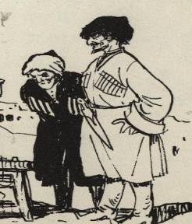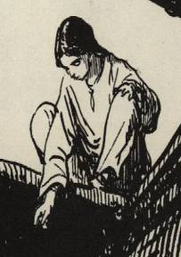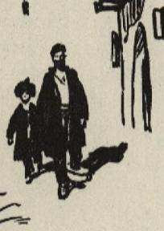

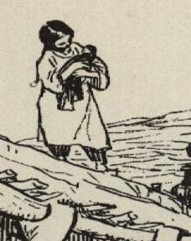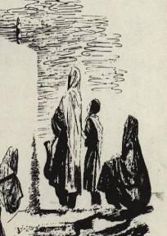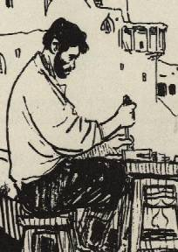

6

5

4

3

2

1

**М.Твен «Приключения Тома Сойера»**

Канарейкина Е.А.

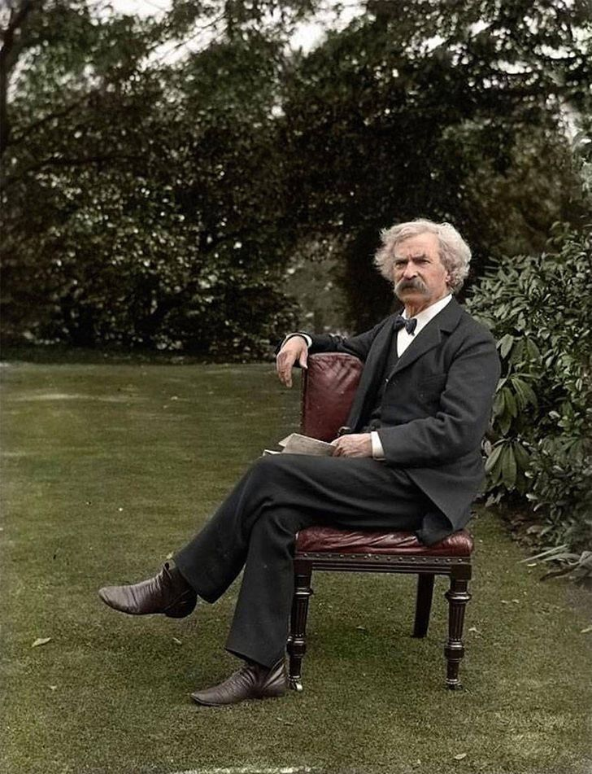

**М. Твен: «Почувствуйте попутный ветер в вашем парусе!»**

1. **Используя интересные факты из биографии Марка Твена и биографическую статью в учебнике, подготовьтесь к устному сообщению об авторе длительностью 1-2 минуты. Отметь кружочком факты, которые заинтересовали тебя больше всего.**

|  |
| --- |
| * *По словам писателя, свой псевдоним «Марк Твен» он взял из терминов речной навигации.* * *Писатель появился на свет в очень маленьком городке в штате Миссури, вследствие чего потом шутил, что с его рождением население города увеличилось на 1%.* * *Эрнест Хемингуэй утверждал, что вся американская литература (см. интересные факты о литературе), так или иначе, основывалась на книгах Марка Твена. Интересен факт, что творчеством Твена особенно восхищались Максим Горький и Александр Куприн.* * *Любопытно, что во время путешествий по Европе, Твен посетил и Крым. В частности, он был в царской резиденции в Ливадии.* * *Интересен факт, что в российском городе Волгоград одна из улиц названа в честь литератора.* |

__________________________________________________________________________________________________________________________________________________________________________________________________________________________________________________________________________________________________________________________________________________________________________________________________________________________________________________________________________________________________________________________________________________________________________________________________________________________________________________________________________________________________________________________________________________________________________________________________________________________________________________________________________________________________________________________________________________________________________________________________________________________________________________________________________________________________________________________________________________________________________________________________________________________________________________________________________________________________________________________________________________________________________________________________________________________________________

1. **Прочитай эпизод с забором.**

**Представь, что ты – Том Сойер, а твои товарищи – Бен Роджерс, Билли Фишер и Джонни Миллер. Первые пять досок забора раскрась самостоятельно, остальные раздели между товарищами.**

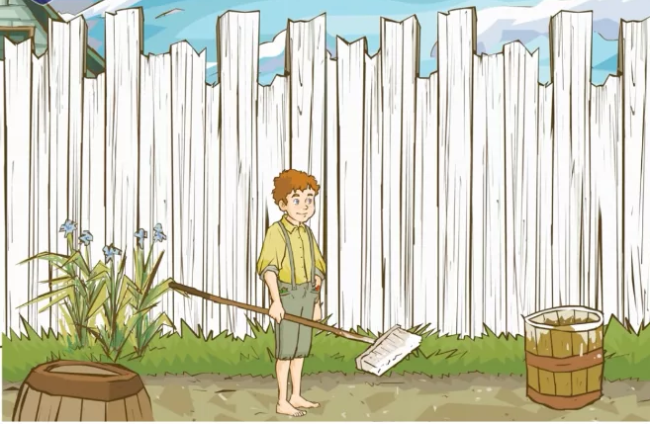

1. **Какое слово пропущено в отрывке?**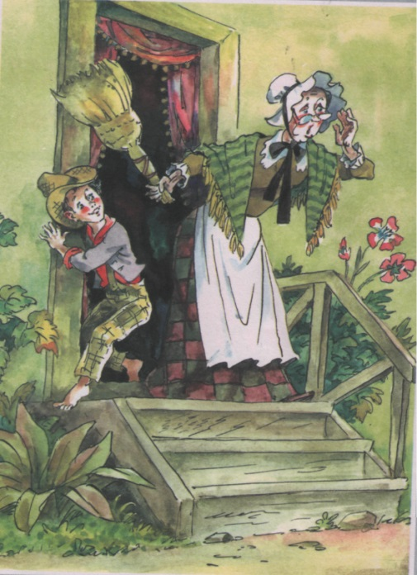

*«Старушка спустила… на кончик носа и оглядела комнату поверх…; потом вздёрнула … на лоб и глянула из-под них. Она никогда или почти никогда не смотрела сквозь …, если ей приходилось отыскивать мелкий предмет вроде мальчика, потому что это были её парадные …, гордость её сердца».*

*Ответ: _______________*

1. **Составь 6 вопросов к I главе повести и предложи однокласснику ответить на них. Вопросы должны быть такими, чтобы на них нужно было дать развёрнутый ответ.**

***1)____________________________________________________________***

***Ответ:______________________________________________________ _____________________________________________________________***

***2)____________________________________________________________ Ответ:______________________________________________________ _____________________________________________________________***

***3)____________________________________________________________ Ответ:______________________________________________________ _____________________________________________________________***

***4)____________________________________________________________ Ответ:_____________________________________________________ _____________________________________________________________***

***5)____________________________________________________________ Ответ:______________________________________________________ _____________________________________________________________***

***6)_________________________________________________________________________________________________________________________ Ответ:______________________________________________________***

1. **Порассуждай о том, как характеризует Тома эта цитата:**

*«Через две минуты, и даже меньше, он забыл про все свои несчастья. Не потому, что эти несчастья были не так тяжелы и горьки, как несчастья взрослого человека, но потому, что новый, более сильный интерес вытеснил их и изгнал на время из его души, – совершенно так же, как взрослые забывают в волнении свое горе, начиная какое-нибудь новое дело…»*

**Как бы ты назвал качество, которое помогает Тому справляться с несчастьями? Насколько оно важно для человека? Приведи пример из жизни, когда ты или кто-то из твоего окружения проявил это качество.**

____________________________________________________________________________________________________________________________________________________________________________________________________________________________________________________________________________________________________________________________________________________________________________________________________________________________________________________________________________________________________________________________________________________________________________________________________________________________________________________________________________________

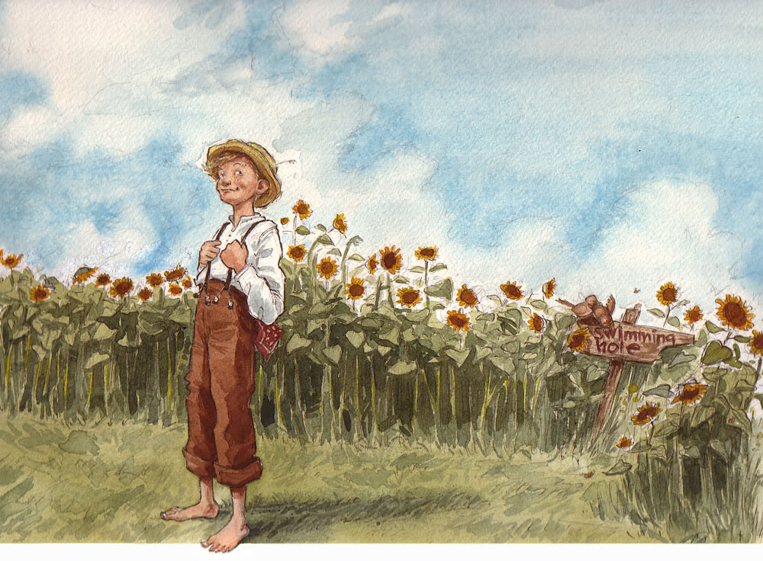

1. **Выбери главу повести и составь к ней кроссворд из 10 вопросов.**



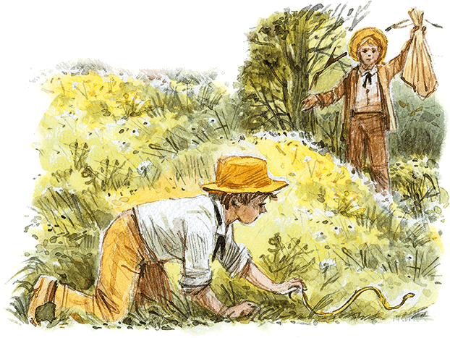

1. **Используя понравившуюся иллюстрацию, выскажись по плану:**

* **Место.**
* **Кто и что изображено на картинке?**
* **Где находится персонаж и что он делает? (если персонажей насколько – расскажи о каждом)**
* **Как ты думаешь, к какому эпизоду подходит эта иллюстрация?**
* **Похожа ли эта картинка на то, что ты воображал, когда читал повесть?**

**В.Г.Короленко «В дурном обществе»**

Ландышева Н.В., Жданова Л.В.

1.1. Найдите ключевые слова в высказывании Тыбурция «Лучше иметь в груди кусочек человеческого  сердца вместо холодного камня», изобразите их символически и запишите слова, которые связываете с этим понятием. (повышенный уровень)

1.2. Заполните таблицу (базовый уровень)

|  |  |
| --- | --- |
| *Человеческое сердце* | *«Серый камень»* |
|  |  |

Возможны слова для справок: понимание, голод, холод, душевное тепло, боль, страх, справедливость, ужас, безжалостность, черствость, равнодушие, милосердие, жестокость, сострадание , бесчувственность, несправедливость, доброта, чуткость, сочувствие, терпимость, великодушие, искренность.

2.Выпишите из толкового словаря определения слов и найдите в тексте подтверждение того, что Вася наделен этими качествами. Оформите в таблицу. Подтверждение из текста с помощью цитаты (повышенный уровень), с помощью эпизода (базовый уровень)

|  |  |
| --- | --- |
| *понятие* | *подтверждение из текста* |
| Любовь |  |
| Доброта |  |
| Милосердие |  |
| Сострадание |  |
| Совесть |  |
| Самопожертвование |  |

3.Узнай по иллюстрации героя и выпишите из произведения его характеристику (с помощью цитаты).

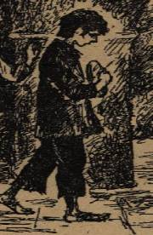

____________________________________

_____________________________________

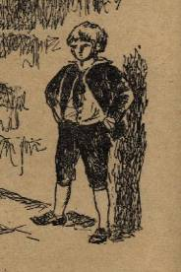__________________________________________

__________________________________________

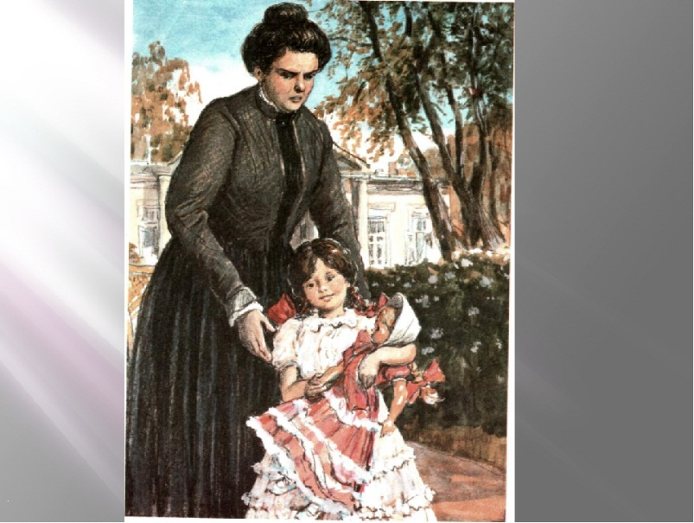

________________________________________

________________________________________

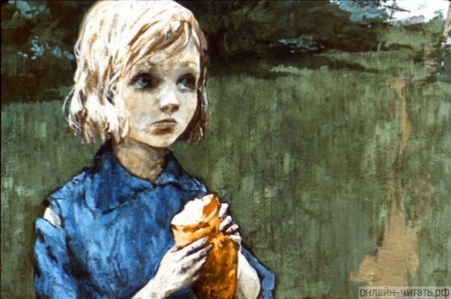

_______________________________________

________________________________________

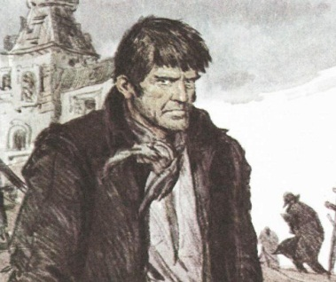

_______________________________________

_______________________________________

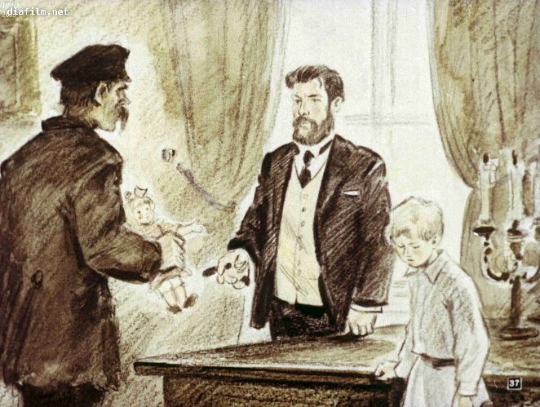

________________________________________

________________________________________

4.Заполните сопоставительную таблицу Вася и Валек или Соня и Маруся (на выбор учащихся).

|  |  |  |
| --- | --- | --- |
| *Признак* |  |  |
| Место жительства |  |  |
| Внешний вид |  |  |
| Характер |  |  |
| Поведение |  |  |
| Семья |  |  |
| Цель в жизни |  |  |

5.  Обращение к иллюстрации В. Костицына «Тыбурций в доме судьи».

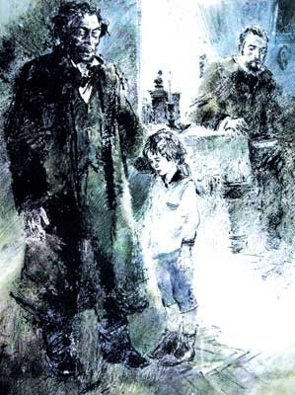Ответьте на вопросы:

-Как в жестах, мимике судьи проявляется новое отношение к сыну?

______________________________________________________

______________________________________________________

- Чему так удивлен отец Васи? За что он просит прощения у сына?

________________________________________________________

________________________________________________________

6.Дайте ответы на вопросы (по усмотрению учителя):

Почему Вася, наблюдая за Марусей, стал невольно сравнивать ее со своей сестрой Соней?

____________________________________________________________________________

Почему Вася не понял значения слов Валека: «Серый камень высосал из нее жизнь?»

____________________________________________________________________________

Что переживает Вася, узнав, что его друзья нищие воры? Какие чувства борются в душе героя?_______________________________________________________________________

Почему Валека и Марусю нельзя назвать «дурным обществом» для Васи?

____________________________________________________________________________

Какую роль в жизни Васи сыграла дружба с детьми подземелья?

____________________________________________________________________________

Какие обеты давали Вася и Соня на могиле Маруси?

____________________________________________________________________________

7.Напишите советы: Как нужно поступать, чтобы в жизни не было «серых камней», «высасывающих жизнь» из людей?

__________________________________

__________________________________

__________________________________

__________________________________

__________________________________

__________________________________

8. Заполните двухчастный дневник, отразив три эпизода: эпизод с куклой (общение Васи с отцом), приход Тыбурция в дом Васи, отец Васи в конце произведения.

|  |  |
| --- | --- |
| *цитата* | *комментарий* |
|  |  |
|  |  |
|  |  |
|  |  |
|  |  |
|  |  |
|  |  |
|  |  |

9. Выбрать слова и выражения, передающие душевное состояние мальчика и взрослого человека: *суровый, одинокий, страдающий, подавленный горем, понимающий, переживающий, замкнутый, ищущий ласки и доверия.*

Начните свой ответ так:

Отец был суровым...

Вася был...

10. Изобразите с помощью коллажа или рисунка семью Васи в начале и в финале произведения, используя ключевые слова и понятия.

11.Составьте синквейн со словом *подземелье*.

____________________________

____________________________

____________________________

____________________________

____________________________

12.Поработайте с образом куклы в данном произведении. На шаблоне запишите, символом чего она является. На стрелках укажите, чем она являлась для героев.

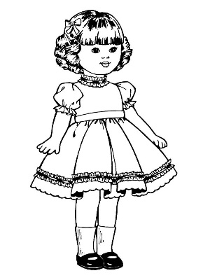

Вася

Соня

Выбрать слова и выражения, передающие душевное состояние мальчика и

взрослого человека: суровый, одинокий, страдающий, подавленный горем,

понимающий, переживающий, замкнутый, ищущий ласки и доверия.

Начните свой ответ так:

Отец был суровым... Вася был...

Выбрать слова и выражения, передающие душевное состояние мальчика и

взрослого человека: суровый, одинокий, страдающий, подавленный горем,

понимающий, переживающий, замкнутый, ищущий ласки и доверия.

Начните свой ответ так:

Отец был суровым... Вася был...

Выбрать слова и выражения, передающие душевное состояние мальчика и

взрослого человека: суровый, одинокий, страдающий, подавленный горем,

понимающий, переживающий, замкнутый, ищущий ласки и доверия.

Начните свой ответ так:

Отец был суровым... Вася был...

Выбрать слова и выражения, передающие душевное состояние мальчика и

взрослого человека: суровый, одинокий, страдающий, подавленный горем,

понимающий, переживающий, замкнутый, ищущий ласки и доверия.

Начните свой ответ так:

Отец был суровым... Вася был...

Выбрать слова и выражения, передающие душевное состояние мальчика и

взрослого человека: суровый, одинокий, страдающий, подавленный горем,

понимающий, переживающий, замкнутый, ищущий ласки и доверия.

Начните свой ответ так:

Отец был суровым... Вася бы10. Проблемы семей запишите слова, характеризующие семью, взаимоотношения в семье, таблица

Маруся

Отец Васи

13.Рюкзак героя. Нарисуйте предметы, которые могли бы находиться в рюкзаке Тыбурция.

14. Составьте кластер «Последняя осень Маруси».

15. Задание на выбор.

15.1.Придумайте продолжение произведения «Встреча позврослевших Васи и Валека».

15.2.Напишите мини-сочинение «Мой друг Вася (Валек)».

15.3.Напишите размышления повзрослевшего Васи.

**П.П. Бажов «Медной горы Хозяйка»**

Ментемирова Т.И.

В1. К какому роду литературы относится сказ П.П. Бажова «Медной горы Хозяйка?

­­­­­­­­­­­­­­­­­­__________________________________________________________________

В2. Кто из героев сказа «Медной горы Хозяйка» произносит приведенные ниже слова?

а) «*Кого мне бояться, коли в горе роблю!»* - ____________________________

б) «Всё тебе будет устроено, и от приказчика тебя вызволю, и жить безбедно будешь со своей молодой женой, только вот тебе мой сказ – обо мне, чур, потом не вспоминай»- _____________________________________________

в) *«Не иначе…Степан душу нечистой силе продал»* ______________________

г) *«Пообещай ему (Степану), что на волю выпустим, пущай только малахитовую глыбу во сто пуд найдет»* _______________________________

В3. Напишите название драгоценного минерала, изображенного на рисунке

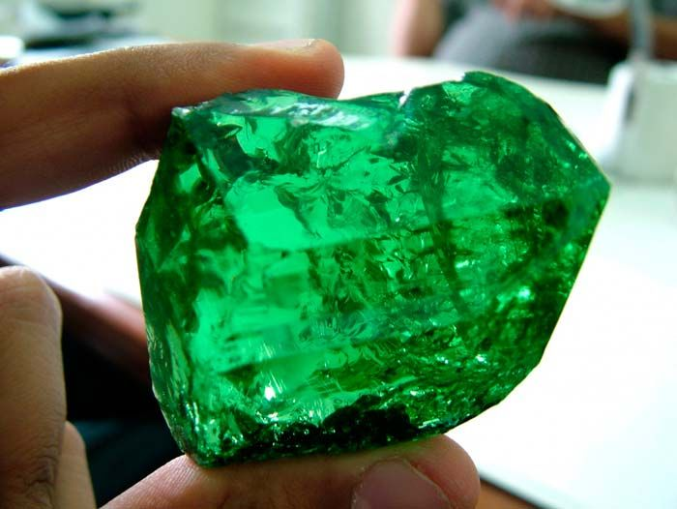

_____________________________________________________

В4. Какое изобразительно-выразительное средство использует П.П. Бажов в предложении из сказа: ***«Камень, а на глаз как шёлк, хоть рукой погладить»?***

__________________________________________________________

**П.П. Бажов** **«Медной горы хозяйка»**

Идиятуллина Т.Д.

Словарная работа по произведению:

- **заводские**(рабочие завода);

**- парун**(жаркий день после дождя);

**- робили**(работали**);**

**- протча**(прочее);

**- изробленный**( выбился из сил от непосильной работы);

**- завсе**(постоянно);

**- от земли воспарение**(испарение);

**- артуть-девка**(быстрая, подвижная);

**- лопочет** (говорить);

**- слыхать**(слышать);

**- слово молвить**(говорить);

**- по затылку стукнуло**(осенило, понял);

**- одёжа**(одежда);

**- над человеком мудровать**(властвовать, командовать);

**- зубы скалит**(улыбается);

**- глаза пялишь**(смотрит);

**- испужался**(испугался);

**- обробеть (**оробеть)

- **рукой маячит** ( машет рукой);

- **ладошки схлопала** (похлопала);

- **земли незнатко**( нет земли);

- **не пужайся** (не пугайся);

- **худого**(плохого);

- **забедно** (обидно);

- **заводской приказчик** (представитель владельца на заводе, главное лицо);

- **осердился** ( рассердился);

- **«Кого мне бояться, коли я в горе роблю**! (тяжелый, непосильный эксплуататорский труд);

- **душной козел** (брань) исключить;

- **заказывала тебе** (приказывала);

- **ежеле** (если);

- **«Ежели ещё будешь эту мою железную шапку ломать, так я тебе всю медь в Гумешках туда спущу, что никак её не добыть».** (Если ты еще будешь из моей горы добывать железную руду, то меди в моей горе, ты больше не найдешь.);

- **по хребтине** (по позвоночнику);

- **«Тьфу ты, погань какая!»** (брань) – исключить;

- **воротились** (вернулись);

- **«гниль какая-то в нутре у него** (исключить);

- **оказать** (показывать);

**- насмелился** (осмелился);

- **вечор** (вчера);

- **забой** (место в руднике, где вырубают руду);

- **надзиратель рудничный** (человек, который следит за рабочими рудника);

- **крепость**( крепостная пора, крепостничество);

- **галились** (издевались над человеком);

- **«А уроку с тебя будет чистым малахитом столько-то, - и назначил вовсе несообразно».** (назначил высокую норму добычи малахита);

**- каелка** (инструмент, которым откалывают руду);

**- звосеяло** (засияло);

**- не отпорна** (не отказываюсь от своего слова);

**- изукрашено** (разукрашено);

**- осыпью** (россыпью);

**- желтяки** (пирит, золотая обманка);

**- не вихляйся** (не увиливай);

**- напрямки** (напрямик);

**- оггневается** (рассердится);

**- перстом** (пальцем);

**- обальчик** (пустая порода);

**- пущай** (пусть);

**- вольная** (освобождение от крепостного права);

**- нутро горы** (внутреннее пространство горы);

**- сперва** (сначала);

**- вызнал** (узнал);

**- пособляла** (помогала);

**- глыбы** (камни больших размеров);

**- долить** (стала одолевать);

**- церква** (церковь);

**- хензнул** (слабел)

**- дробовичок** (ружье);

**- каплют** (капают);

- **штольня (**шахта).

**Проверочная работа по сказу П.П. Бажова «Медной горы Хозяйка»**

**Часть 1. Выберите только один вариант ответа.**

1. Как называется известный сборник уральских сказов П.П. Бажова?

А) «Записки охотника»,    б) «До будущей весны»,     в) «Малахитовая шкатулка».

1. Как называется автобиографическая книга П.П. Бажова?

А) «Вечера на хуторе близ Диканьки»,   б) «Зелёная кобылка»,    в) «В начале жизни».

1. Как называется рудник, на котором Степан, герой сказа «Медной горы Хозяйка», добывал руду?

А) Зюзельский,     б) Крылатовско,    в) Красногорский

1. О чём Медной горы Хозяйка не попросила Степана?

А) жениться на ней,      б) много работать,    в) не вспоминать о ней.

1. Что Степан попросил у приказчика, если «малахитовую глыбу во сто пуд найдёт»?

А) много денег,    б) новый дом,     в) вольную.

1. Кому из героев сказа принадлежат слова? «Меня уж раз оплели. Учёный я ноне. Сперва вольную пиши, потом стараться буду, а что выйдет – увидим».

А) приказчику,   б) Степану,    в) надзирателю.

1. Один из героев сказа говорит Настасье: «Да ведь это медный ____________! Редкостный камень, дорогой. Целое богатство тебе, Настасья, осталось. Откуда только у него (Степана) эти камешки?» Какой камень герой называет редкостным и дорогим?

А) малахит,      б) изумруд,    в) топаз.

**Часть 2. Сформулируйте и запишите краткий ответ.**

1. Какое изобразительно-выразительное средство языка использует П.П. Бажов в данном предложении: «Она (Медной горы Хозяйка) указала перстом, перед ним и открылся ход, как штольня, и светло в ней, как днём»?
2. Кто из героев сказа «Медной горы Хозяйка» произносит приведённые ниже слова?

А) «Кого мне бояться, коли в гор**е**роблю!»

Б) «Всё тебе будет устроено, и от приказчика тебя вызволю, и жить безбедно будешь со своей молодой женой, только вот тебе мой сказ – обо мне, чур, потом не вспоминай»

В) «Не иначе … Степан душу нечистой силе продал»

Г) «Пообещай ему (Степану), что на волю выпустим, пущай только малахитовую глыбу во сто пуд найдёт»

Д) «Вот что …. Даю тебе (Степану) своё дворянское слово отпустить тебя на волю, ежели ты найдёшь такие малахитовые камни, чтобы, значит, на них вырубить столбы не меньше пяти сажень длиной»

**Часть 3. Сформулируйте и запишите развёрнутый ответ (3-5предложений) на вопрос.**

1. Понравился ли тебе сказ П.П. Бажова «Медной горы Хозяйка»? Почему?
2. Что в сказе показалось тебе необычным?

**ОТВЕТЫ**

**Часть 1**

|  |  |
| --- | --- |
|  | **Вариант 1** |
| **1** | В |
| **2** | Б |
| **3** | В |
| **4** | Б |
| **5** | В |
| **6** | Б |
| **7** | Б |

**Часть 2**

**Вариант 1**

1. А) Степан, б) Медной горы Хозяйка,   в) надзиратель,  г) приказчик,   д) барин.
2. Сравнение

**М.Ю.Лермонтов «Бородино»**

Патракова Л.К., Кузьминых В.М.

**Викторина на тему «Бородинское сражение»**

(с ответами для учителя)

1. В какой из дней 1812 года многоязычная “великая армия” Наполеона вторглась в пределы Российской империи?

а) 9 мая; **б) 12 июня;** в) 22 июля; г) 26 августа

2. Через какую реку переправилась “Великая армия Наполеона”, вторгаясь в пределы Российской империи?

а) Одер; б) Нева; **в) Неман;** г) Дунай.

3. Какой император правил Россией во время Отечественной войны 1812 года?

а) Пётр I; б) Павел I; **в) Александр I;** г) Николай I.

5 Кого назначили главнокомандующим русской армии:

а) Наполеон Бонапарт; **в) И.М.Кутузов;**

б) П.И. Багратион; г) А.В.Суворов.

6. Кто был главнокомандующим французской армии?

а**) Наполеон Бонапарт;** в) И.М.Кутузов;

б) П.И. Багратион; г) А.В.Суворов.

7. Когда состоялось Бородинское сражение?

а) 9 мая; б) 12 июня; в) 22 июня; **г) 26 августа.**

8. Сколько времени длилась Отечественная война 1812 года?

**а) Полгода;** б) Один год; в) Два года; г) Четыре года.

9. Своим маршалам Наполеон говорил: “Если я возьму Киев, я возьму Россию за ноги. Если я овладею Петербургом, я возьму ее за голову. Заняв Москву, я …”. Закончите фразу словами полководца.

а) Возьму ее за горло; в) Свяжу ей руки;

**б) Поражу ее в сердце;** г) Лишу ее голоса.

10. Кто из этих исторических личностей в августе 1812 года представил М.И. Кутузову “План партизанских действий”?

**а) Денис Давыдов;** в) Александр Фигнер;

б) Александр Сеславин; г) Иван Сусанин.

11. Как назывались военные формирования, создававшиеся во время Отечественной войны 1812г. из горожан, свободных крестьян и дворян?

а) Охранные отряды; в) Местное боевое соединение;

**б) Народное ополчение;** г) Народное движение.

12. В каком месяце Александр I известил об окончании войны 1812 года?

а) Сентябрь; б) Октябрь; в) Ноябрь; **г) Декабрь.**

13. Как называется советский художественный фильм об Отечественной войне 1812 года, удостоенный премии “Оскар” в 1968 году. Укажите фамилию режиссёра.

**А) “Война и мир” ,Сергей Бондарчук;**

Б) “Гусарская баллада”, Эльдар Рязанов;

В) “Завтра была война”, Юрий Кара;

Г) “Кутузов”, Владимир Петров.

Критерии: 13б- 5; 10-12б. – 4; 7-9б.- 3

Тест по произведению **«Бородино»**

**Задание№1. Выполните тест. Ответ только один**

1. Бородинское сражение произошло во время

а) Отечественной войны с Наполеоном в 1812 года б) войны с Турцией в 1828 году в) Великой Отечественной войны с фашистами в 1942 году

**2.** Главнокомандующим русскими войсками во время Бородинского сражения был

а) Александр Суворов б) Михаил Кутузов в) Георгий Жуков

**3.** Какую форму повествования использует М. Ю. Лермонтов в стихотворении «Бородино»?

а) монолог; б) диалог; в) повествование.

**4.**Кто является главным героем в стихотворении М. Ю. Лермонтова «Бородино»?

а) солдат-рассказчик; б) полковник; в) народ.

**5.** Кто произносит приведённые ниже слова?

*Ребята! Не Москва ль за нами? Умрёмте ж под Москвой, Как наши братья умирали!*

а) солдат-рассказчик; б) полковник; в) священник.

**6.** Что такое булат? (*Звучал булат, картечь визжала****…*** *Да жаль его – сражён булатом...)*

а) стальное оружие; б) военная музыка; в) грохот пушек

**7.** Что русские солдаты построили на Бородинском поле?

а) блиндаж; б) редут; в) окоп.

**8.**В стихотворении М. Ю. Лермонтова «Бородино» есть строки:

*Прилёг вздремнуть я у лафета, И слышно было до рассвета Как ликовал француз*.

Где вздремнул рассказчик?

а) у дерева; б) у забора; в) у станка артиллерийского орудия.

**9.** Какое лексическое значение имеет слово «бивак»: *«Но тих был наш бивак открытый…»?*

а) артиллерийский снаряд б) солдат или офицер кавалерии в) стоянка войска в поле для ночлега или отдыха.

**10.** Что приводили в порядок воины перед сражением (*Кто кивер чистил весь избитый...)*

а) оружие б) головной убор в) конскую упряжь

**Ключ:**

**1-а; 2-б;3-б; 4-в; 5-б; 6-а; 7-б;8-в; 9-в; 10-б**

*Критерии оценивания:*

10-8 правильных ответов – 2 балла

7-5 правильных ответов – 1 балл

4 и менее правильных ответов -0 баллов

**Задание №2: Соотнесите пункт плана с пунктом цитатного плана. Ответ запишите в виде пары цифр.**

|  |  |  |  |
| --- | --- | --- | --- |
| пункт плана | заголовок плана | пункт цитатного плана | цитата |
| 1 | Отступление. | 1 | «Тогда считать мы стали раны…» |
| 2 | Выбор места сражения. | 2 | «И умереть мы обещали…» |
| 3 | Ожидание боя. | 3 | «Два дня мы были в перестрелке…» |
| 4 | Ночь перед сражением. | 4 | «Мы долго молча, отступали…» |
| 5 | Клятва верности. | 5 | .«И вот нашли большое поле…» |
| 6 | Описание Бородинского сражения. | 6 | «Прилёг вздремнуть я у лафета…» |
| 7 | Поле боя после сражения. | 7 | «Вам не видать таких сражений…» |

**Ключ: 1-4; 2-5; 3- 3; 4-6; 5-2;6-7; 7-1.**

*Критерии оценивания*

7-6 правильных ответов – 2 балла

5-4 правильных ответов – 1 балл

менее 3 правильных ответов -0 баллов

**Задание №3.** Прочитайте текст стихотворения «Бородино» еще раз и заполните таблицу «Характеристика рассказчика стихотворения». Заполнив таблицу, напишите характеристику описание главного рассказчика – вымышленный он персонаж или историческая личность?

|  |  |
| --- | --- |
| Кто он? |  |
| Возраст |  |
| Внешний облик |  |
| Манера держаться |  |
| Особенности речи |  |
| Характер |  |

Вывод:____________________________________________________________________________________________________________________________________________________

**Ключ:**

|  |  |
| --- | --- |
| Кто он? | Рядовой участник событий, бывший артиллерист, находился в центре событий |
| Возраст | 45-50 лет, был участником боя (события происходили 25 лет назад) |
| Внешний облик | Седые волосы, усы, может, шрамы |
| Манера держаться | Спокойно, с достоинством, гордится прошлым |
| Особенности речи | Неспешная (вспоминает), эмоциональная, содержит местоимения "я” и "мы” |
| Характер | Патриотизм, готовность пожертвовать жизнью за Отчизну, решительность, мужество, гордость за своих товарищей |

**ВЫВОДЫ**: главный герой стихотворения, рассказчик – старый солдат. Он там был, он это видел, он это пережил. Рассказчик дважды говорит "я”, а в остальных случаях он не отделяет себя от других участников битвы и говорит "мы”. Он, безымянный, вымышленный, говорит от имени всех участников битвы, передает чувства всего народа. Мысли и чувства старого солдата – это мысли и чувства всего народа.

*Критерии оценивания:*

заполнено 5—6 строк таблицы – 2 балла

заполнено 3-4 строки таблицы – 1 балл

заполнено2 и менее строк таблицы – 0 баллов

вывод сделан (отмечено не менее 2 аргументов) – 2 баллов  
 (отмечен 1 аргумент)- 1 балл

**Критерии оценки:**

**«5»-7-8 баллов**

**«4»-5-6 баллов**

**«3»-3-4 балла**

**«2»-0-2 балла**

**КРОССВОРД ПО СТИХОТВОРЕНИЮ М.Ю. ЛЕРМОНТОВА «БОРОДИНО»**

**(Дополни строки стихотворения)**

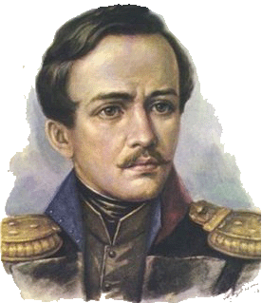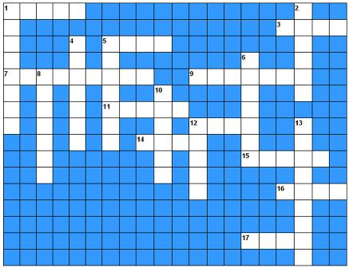

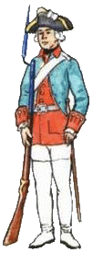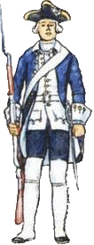

**ПО ГОРИЗОНТАЛИ**

1. Звучал …

3. И вот нашли большое …: есть разгуляться где на воле!

5. Скажи-ка, …, ведь не даром Москва, спалённая пожаром, французу отдана?

7. И отступили …

9. Ворчали …: «Что ж мы? На зимние квартиры?»

11. … с пёстрыми значками

12. Слуга царю, … солдатам

14. Изведал … в тот день немало

15. … тряслась – как наши груди

16. Смешались в кучу …, люди

17. Сквозь дым летучий французы двинулись, как …

**ПО ВЕРТИКАЛИ**

1. Вот затрещали …

2. Недаром помнит вся … про день Бородина

4. … визжала

5. … с конскими хвостами

6. И было слышно до рассвета, как ликовал …

8. Ведь были ж … боевые?

10. Забил … я в пушку туго.

12. В дыму … блестел.

13. … наш рождён был хватом.

**К.Г.Паустовский «Теплый хлеб»**

Балабанова Е.И.

1. **Групповая работа** (в парах).**Проверка** прочитанного (первичное чтение): найдите правильный ответ(время-7минут):

|  |  |  |
| --- | --- | --- |
| **Вопрос по содержанию сказки** | **Подсказка** | **Ответ** |
| 1.Когда происходят события | в обычной русской деревне Бережки | 1=_____ |
| 2. Где происходят события? | в Панкрата | 2=_____ |
| 3.Как звали мальчика? | буханку свежего хлеба | 3=______ |
| 4Какая фраза всё время произносится Филькой? | в годы гражданской войны | 4=______ |
| 5. Почему Филька жил с бабкой? | да ну тебя! | 5=_______ |
| 6.Как звали раненого коня? | сирота | 6=_____ |
| 7.Мучная пыль въелась в … | Мальчик | 7=______ |
| 8.Кем считали мельника в деревне? | это Филька | 8=______ |
| 9.Бессмысленный ты гражданин. Это кто? | Филька | 9=_______ |
| 10.Филька принёс коню что? | колдуном | 10=_______ |

***Система оценивания:

каждый правильный ответ - один балл:

9-10б.= «5», 7-8б.- «4», 5-6б.= «3», менее 4-х баллов –«2». Побеждает пара, набравшая большее количество баллов.

***Для учащихся с ОВЗ количество баллов для зачёта -5.

**2.Групповая работа** по прочитанной сказке (по 3 человека).

«Тёплый хлеб»- это сказка или здесь есть признаки другого жанра …

Докажите, заполнив таблицу:

|  |  |
| --- | --- |
| **Сказочные мотивы** | **Реальные мотивы** |
| Мальчик – колдун; свист, вызывающий стужу и наказывающий злого человека. | Война, раненый конь, злоба людская, равнодушный, озлобленный мальчик. |
| Рассказ бабки о происшествии 100-летней давности (легенда). | Инвалид, просящий подаяние, унижение просящего. |
| Сорока, летящая за помощью к тёплому ветру. Её болтовня, которой никто не верит. | Решение Фильки идти за помощью к людям. |
|  | Совместная работа, труд, растопляющий льды, возвращение к жизни мельницы и всей деревни |
|  | Радость прощения, примирения. Чуткость коня. |

***Оценивание работы каждой группы происходит с помощью ладони: «5», «4», «3», и кто-то один комментирует выставленную оценку (ребята сами определяют ответственного)

**3.Тест по** содержанию сказки К.Г.Паустовского «Теплый хлеб»

Укажите правильный ответ, выделив нужное кружочком:

|  |  |
| --- | --- |
| **Вопросы** | **Ответы** |
| 1. Жанр произведения | а) рассказ  б) быль  в) сказка |
| 2. Тема произведения | а) труд и взаимная выручка  б) забота о животных  в) человек и природа |
| 3.Раненый конь остался жить у | а) кузнеца  б) мельника  в) лесника |
| 4.Старая сорока считала, что помогала Фильке | а) позвав на помощь ворон  б) разбудив летний ветер  в) напугав своим стрекотанием лютый мороз |
| 5. Причиной лютого мороза столетней давности бабка Фильки считала | а) злобу людскую  б) ненависть народную  в) грубость человеческую |
| 6. Филька понял, что совершил отвратительный, злой поступок, когда | а) обидел коня  б) усилился мороз  в) услышал рассказ бабушки |
| 7. История старого солдата представляет собой | а) быль  б) легенду  в) сказку |
| 8. Изображение ночного пейзажа представляет собой | а) повествование  б) описание  в) рассуждение |
| 9.Настоящим спасением для деревни является: | а) совместный труд её жителей  б) перемена направления ветра  в) своевременная помощь сороки |
| 10. Смысл подношения детьми хлеба-соли коню | а) желание поделиться хлебом с голодным животным  б) благодарность за труд  в) примирение и извинение Фильки |

***Система оценивания:

каждый правильный ответ - один балл:

9-10б.= «5», 7-8б.- «4», 5-6б.= «3», менее 4-х баллов –«2».

***Для учащихся с ОВЗ количество баллов для зачёта -5.

***Ключ к тесту:

|  |  |  |  |  |  |  |  |  |  |
| --- | --- | --- | --- | --- | --- | --- | --- | --- | --- |
| 1 | 2 | 3 | 4 | 5 | 6 | 7 | 8 | 9 | 10 |
| в | а | а | б | б | в | б | б | а | в |

**В.П.Астафьев «Васюткино озеро»**

Юсупова А.А., Трубникова С.В.

**1. Ответьте на вопросы викторины по рассказу В. Астафьева «Васюткино озеро».**

**1 вариант**

1. Почему стала плохо ловиться рыба?
2. На какой реке происходили события?
3. Сколько рыбы вытаскивали рыбаки за одну тоню в сутки?
4. Чем снабжал Васютка рыбаков?
5. Почему мать заставила Васютку взять в тайгу хлеба?
6. Что такое затесь?
7. Какую птицу первой увидел мальчик?
8. Стрелял ли в нее Васютка?
9. Как Васютке удалось отвлечь внимание глухаря?
10. Сколько, по его мнению, весил пойманный глухарь?
11. Когда Васютка понял, что заблудился?
12. О чем пожалел мальчик после того, как зажарил глухаря?
13. Сколько патронов осталось у Васютки после того, как он выстрелил в воздух?
14. По каким признакам мальчик определил, что выходит к воде?

***Ответы:***

1. *Из-за осенних дождей, поднявших уровень воды в реке*
2. *Енисей*
3. *По нескольку центнеров*
4. *Кедровыми орехами*
5. *Таков старинный порядок*
6. *Зарубка на дереве*
7. *Кедровку*
8. *Нет*
9. *Он подражал собаке*
10. *5-6 килограммов*
11. *Когда увидел муху в сетях паука*
12. *О том, что не взял соли*
13. *10 штук*
14. *На пути стала попадаться трава*

**2 вариант**

1. В каком месте нашей родиной страны происходят события?
2. Чем занималась бригада отца мальчика?
3. Чем снабжал бригаду мальчик?
4. Что заставила взять с собой в дорогу мать мальчика?
5. Что такое затеси?
6. Какая птица отвлекла мальчика с дороги?
7. Каким способом жарил мальчик птицу?
8. Почему мальчик отыскивал глазами жёлтую полоску лиственного леса?
9. В какую сторону пошёл мальчик?
10. Что привлекло мальчика, когда он вышел к воде?
11. Чему удивился мальчик, когда глянул в воду?
12. Кто спас мальчика?
13. Что обещал дед подарить мальчику?
14. Как назвали открытое мальчиком озеро?

***Ответы:***

1. *В Сибири, на Енисее*
2. *Ловила рыбу*
3. *Шишками*
4. *Хлеб*
5. *Зарубки на дереве, чтобы не потерять дорогу*
6. *Глухарь*
7. *В золе*
8. *Он растёт вдоль воды*
9. *На север*
10. *Ныряющие утки*
11. *Там было много белой речной рыбы*
12. *Рыбаки рыбосборочного катера-бота*
13. *Новое ружьё*
14. *Васюткино, в его честь*

**3 вариант (повышенной сложности)**

1. В какое время года происходят события рассказа?
2. На какой реке ловят рыбу рыбаки?
3. С какой целью ходил в лес Васютка?
4. Какой наказ дала мать Васютке?
5. Почему кедровка – птица полезная?
6. На кого отвлёкся Васютка?
7. Когда Васютка понял, что заблудился?
8. Каким образом испёк глухаря мальчик?
9. Где спал мальчик?
10. Что пытался различить мальчик среди тёмного моря тайги?
11. Отчего расплакался мальчик, когда увидел болото?
12. Что увидел в озере мальчик?
13. Продолжите дедушкину примету: «Вызвездило – …»
14. Что понял мальчик, когда обнаружил подбитую им утку у перешейка?
15. Что нужно сделать, чтобы развести костёр из подмокших дров?
16. Как и почему назвали озеро люди?

***Ответы:***

1. *Конец лета*
2. *На Енисее*
3. *За кедровыми шишками*
4. *Дала хлеба и сказала от затесей не уходить*
5. *Она разносит семена кедра по тайге*
6. *На глухаря*
7. *Когда увидел муху в паутине*
8. *Раскопал костёр и в ямку, в золу, положил птицу*
9. *На месте костра, чтобы не замёрзнуть*
10. *Жёлтую кромку лиственного леса*
11. *От бессилия и разочарования*
12. *Речную рыбу*
13. *К холоду*
14. *Озеро проточное!*
15. *Нужно поджечь берёсту*
16. *Васюткиным. Именно он его нашёл и привёл рыбаков*

**2. Определите, какие художественные средства использует автор.**

1. «Костер от сырости зашипел, защелкал, принялся чихать».

________________________________________________

2. «Шум ветра в вершинах бородатых елей».

________________________________________________

3. «Тайга тянулась во все стороны, молчаливая, равнодушная».

________________________________________________

4. «Показался маленький, похожий на ноготок, месяц».

________________________________________________

5. «Голос пролетел над тайгой и упал кедровой шишкой в мох».

________________________________________________

*Ответы: 1. Олицетворение. 2. Эпитет. 3. Эпитет. 4. Сравнение. 5. Метафора.*

**3. Сформулируйте и запишите приметы (законы) тайги, о которых вы узнали из рассказа.**

1._________________________________________________________________

__________________________________________________________________

2._________________________________________________________________

__________________________________________________________________

3._________________________________________________________________

__________________________________________________________________

4._________________________________________________________________

__________________________________________________________________

5._________________________________________________________________

__________________________________________________________________

6._________________________________________________________________

__________________________________________________________________

7._________________________________________________________________

__________________________________________________________________

8._________________________________________________________________

__________________________________________________________________

9._________________________________________________________________

__________________________________________________________________

10.________________________________________________________________

__________________________________________________________________

***Ответы:***

1. *«Идешь в лес – бери еду и спички!»*
2. *«Сделает человек зарубку на одном дереве, отойдет немного, еще топором тюкнет, потом еще. За этим человеком пойдут другие люди».*
3. *«Тайга, наша кормилица, хлипких не любит!»*
4. *«Всякая таёжная дорога начинается с затесей»*
5. *«Ты от затесей далеко не отходи сгинешь».*
6. *«Чуткий клюв у кедровки: пустые орехи птица даже не вынимает из гнёздышка».*
7. *«Кедровка птица полезная: она разносит по тайге семена кедра».*
8. *«Почти голая сторона у ели значит, в ту сторону север, а где ветвей больше – юг».*
9. *«Перво-наперво надо развести огонь.*
10. *«Поужинав, Васютка сложил остатки еды в мешок, повесил его на сук, чтобы мыши или кто-нибудь ещё не добрался до харчей».*
11. *«Лиственный лес обычно тянется по берегам реки».*
12. *«Болота чаще всего бывают у берегов озёр».*
13. *«Трава растет обычно вблизи больших водоёмов».*
14. *«Пока хватит терпения, не трогать хлеб, а питаться орехами, мясом, чем придётся».*
15. *«С огоньком всегда веселее, а в одиночестве тем более».*
16. *«Поглядел на озеро, на кровянистое небо и с тревогой проговорил: «Ветер завтра будет. А вдруг ещё с дождём?»*
17. *«Погасла звёздочка, значит жизнь чья-то оборвалась».*
18. *«Если озеро проточное и из него вытекает речка, она в конце концов приведёт его к Енисею».*
19. *«Вызвездило – к холоду!»*
20. *«Раз ветра не было, а утку отнесло, значит, есть тягун, озеро проточное!»*
21. *«Мальчик знал эти фокусы тайги: гудок всегда откликается на ближнем водоёме».*

**4. Разгадайте кроссворд.**

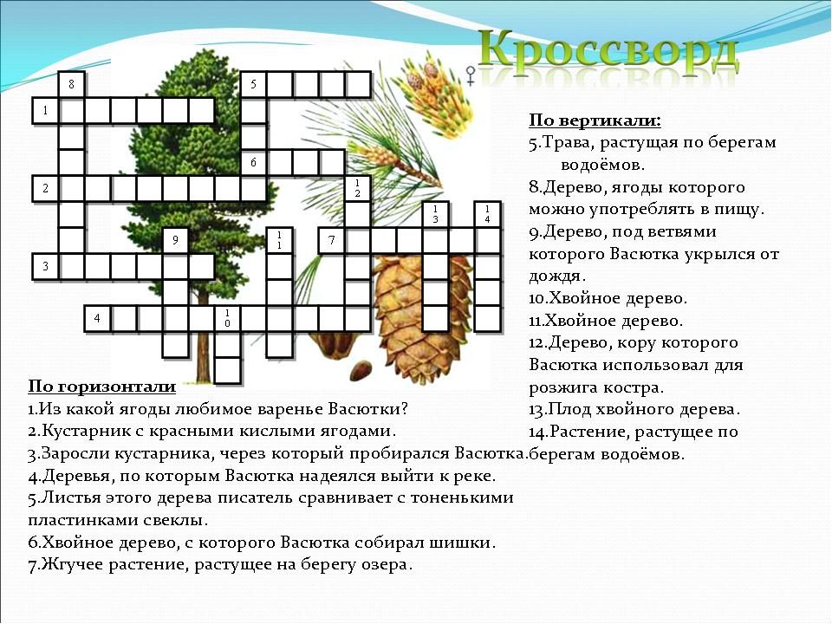

**Ответы.**

**По горизонтали:** 1. Черника. 2. Смородина. 3. Тальник. 4. Лиственница. 5.Осина. 6. Кедр. 7.Крапива.

**По вертикали:** 5. Осока.8. Черемуха. 9. Пихта. 10. Ель. 11. Сосна. 12. Береза. 13. Шишка. 14. Камыш.

**И.С.Тургенев «Муму»**

Мечкова Т.Ф., Алексеева Т.В.

1. Обсудите в группе и выберите те качества, которые характеризуют барыню:

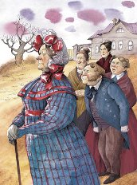Отзывчивая, бессердечная, умеет сопереживать, равнодушная, злая, честная, властная, капризная, щедрая, заботливая, любит животных, самовлюбленная.

Ответ: ______________________________________________________________________________________________________________________________________________________________________________________________________

1. Обсудите в группе и выберите те качества, которые характеризуют Герасима:

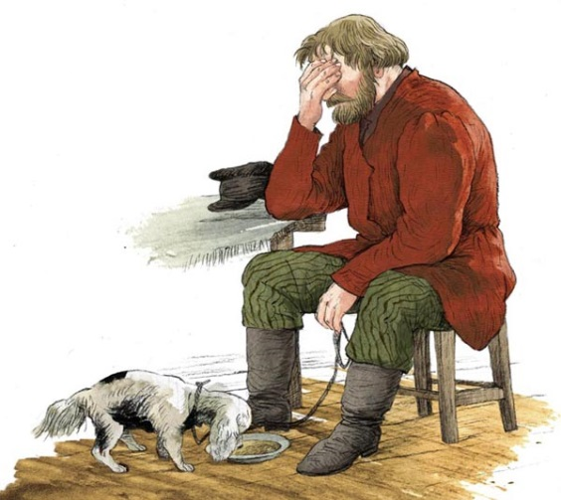Серьёзный, старательный, жадный, завистливый, сильный, несправедливый, исполнительный, невнимательный, строгий, бездушный, любит порядок, неуважительный.

Ответ: ______________________________________________________________________________________________________________________________________________________________________________________________________

1. Выполните задания:

|  |  |
| --- | --- |
| **В первом столбике даны вразброс эпизоды из рассказа «Муму». Восстановите их последовательность, поставьте номера 1-9 в правом столбике.** | |
| 1.Герасим самовольно уходит из барского дома в деревню. |  |
| 2.Жизнь Герасима в доме барыни. |  |
| 3.Герасим находит щенка. |  |
| 4.Любовь Герасима к Татьяне. |  |
| 5.Расставание с Татьяной. |  |
| 6. Барыня требует уничтожить собаку. |  |
| 7. Барыня решает женить пьяницу Капитона на Татьяне. |  |
| 8. Герасим подчиняется воле помещицы, утопив собаку. |  |
| 9. Встреча Муму и барыни |  |

**Работу выполнили: __________________________________________________**

**Оцените свою работу:**

**«5»- нет ошибок «4»- 1-2 ошибки «3»- 3-4 ошибки**

**Наша оценка:_______**

**4. *Узнайте героя по его портрету:***

* Легкомысленный башмачник вошел, закинул руки назад, развязно прислонясь к выдающемуся углу стены подле двери, поставил правую ножку крестообразно перед левой и встряхнул го­ловой. Прищурил немного свои оловянные глазки, но не опустил их, даже усмехнулся слегка и провел рукой по своим белесоватым волосам, которые так и ерошились во все стороны. Окинул спокойнымвзором свой истасканный и оборванный сюртук, свои заплатанные панталоны, с особенным вниманием осмотрел он свои дырявые сапоги, особенно тот, о носок которого так щеголевато опиралась его правая нога.
* Она выезжала редко и уединенно доживала послед­ние годы своей скупой и скучающей старости. День ее, нерадостный и ненастный, давно прошел; но и вечер ее был чернее ночи. Она во всем следовала древним обычаям и прислугу держала много­численную. Иногда любила прикинуться загнанной и сиротливой страдалицей.
* По Т…у шоссе усердно и безостановочно шагал какой-то великан, с мешком за плечами и с длинной палкой в руках. Он шел с какой-то несокрушимой отвагой, с отчаянной и вместе ра­достной решимостью, широко распахнулась его грудь, глаза жадно и прямо устремились вперед, он, как лев, выступал сильно и бодро.
* Спал в положении убитого воина на батальной картине , судорожно вытянув обнаженные ноги из-под сюртука, служившегоему вместо одеяла. Дворецкий растолкал его и вполголоса сообщил ему какое-то приказание. Улучив удобное мгновение, внезапно бросился на Муму, как коршун на цыпленка, придавил ее грудью к земле, сгреб в охапку и, не надев даже картуза, выбежал с нею на двор.
* Главный дворецкий, человек, которому, судя по од­ним его желтым глазкам и утиному носу, сама судьба, казалось, определила быть начальствующим лицом.
* Мужчина двенадцати вершков роста, сложенный богатырем и глухонемой от рождения. Одаренный необычайной силой, он работал за четверых - дело спорилось в его руках, и весело было смотреть на него, когда он либо пахал и, налегая огромными ладонями на соху, казалось, один, без помощи лошаденки, взрезы­вал упругую грудь земли, либо о Петров день так сокрушительно действовал косой, что хоть бы молодой березовый лесок смахивать с корней долой.
* «..., к которой обратилась барыня, заметалась, бед­ненькая, с тем тоскливым беспокойством, которое обыкновенно ов­ладевает подвластным человеком, когда он еще не знает хорошенько, как ему понять восклицание начальника. Получив приказание, она тотчас порхнула в переднюю».
* Бледный человек, в желтом нанковом казакине, ко­торый считался садовником.
* Женщина лет двадцати осьми, маленькая, худая, белокурая, с родинками на левой щеке. Когда-то она слыла краса­вицей, но красота с нее очень быстро соскочила. Нрава она была весьма смирного, или, лучше сказать, запуганного, к самой себе она чувствовала полное равнодушие, других боялась смертельно; думала только о том, как бы работу к сроку кончить, никогда ни с кем не говорила и трепетала при одном имени барыни...

**5. Контрольная работа ( тест) по рассказу И.С. Тургенева «Муму»**

***1.Какого роста был Герасим***

а) 10 вершков б) 12 вершков   в) 8 вершков ?

***2.Герасим «смахивал на»…***

а) гордого орла  б) степенного гусака   в) важного петуха.

***3.Капитон Климов был***

а) шорником  б) портным  в) башмачником.

***4. « Татьяна…была женщина лет***

А) 25  б) 30 в) 28».

***5.Однажды во дворе Герасим угостил Татьяну***

а) пряничным петушком б) сдобным калачом

 в) карамельным зайцем.

***6.Барыня «жаловала Герасима как***

а) чистоплотного и аккуратного дворника

б) верного и сильного сторожа

в) крепкого и здорового помощника по хозяйству».

***7.Герасим терпеть не мог***

а) хулиганов  б) бездельников в) пьяниц.

***8.В день отъезда в деревню Татьяны и Капитона Герасим подарил Татьяне***

а) красный бумажный платок;

б) расписную глиняную чашку;

в) крупные деревянные бусы.

***9.Герасим нашел щенка***

а) на следующий день после отъезда Герасима и Татьяны в деревню;

б) в день свадьбы Татьяны и Капитона;

в) в день отъезда Татьяны и  Капитона в деревню.

***10.Через 8 месяцев щенок превратился в собачку***

а) шотландской породы;

б) испанской породы;

в) голландской породы.

***11.Когда барыня хотела погладить Муму, та***

а) оскалила зубы б) укусила барыню  в) громко зарычала.

***12.Степан продал Муму перекупщику за***

а) гривенник  б) полтинник   в) целковый.

***13.Муму вернулась к Герасиму после похищения на***

а) 2 день б) 5 день  в) 3 день.

***14.Лекарь Харитон беспрестанно потчевал барыню***

а) пионом и пустырником;

б) лавровишневыми каплями;

в) валериановыми каплями.

***15.Придя в трактир вместе с Муму, Герасим «спросил себе***

а) каши со шкварками в) пельменей в) щей с мясом».

***16. « Дойдя до угла улицы, Герасим остановился, как бы в раздумье, и вдруг быстрыми шагами отправился прямо к…***

а) Охотному ряду б) Крымскому броду в) Красным воротам».

***17.Деревня, из которой барыня взяла Герасима, лежала от шоссе всего в***

а) 29 верстах б) 25 верстах в) 27 верстах.

***18.Шагая в свою деревню, Герасим «выступал сильно и бодро», как***

а) барс б) олень в) лев.

***19. Герасим пришел в деревню в то время, когда там***

а) начиналась посевная;

б) начинался сенокос;

в) начинался сбор урожая.

***20. « Со времени своего возвращения из Москвы Герасим совсем перестал водиться с …***

а) детьми  б) стариками  в) женщинами

**Н.В.Гоголь «Ночь перед Рождеством»**

Пачина О.В.

* + - 1. 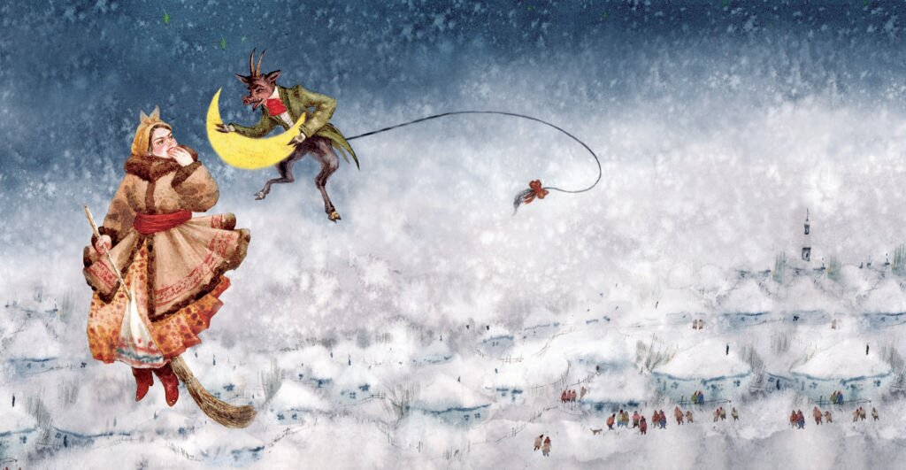Рассмотрите иллюстрации, попробуйте описать одну из них (на выбор), используя средства художественной выразительности:

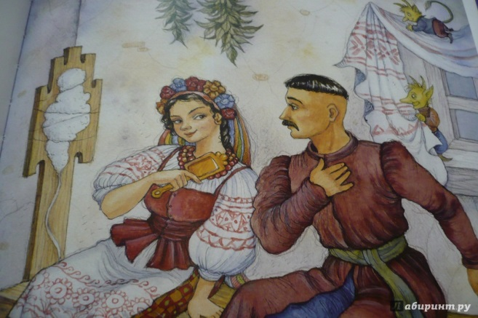

* + - 1. Заполните таблицу:

|  |  |
| --- | --- |
| Реальное в произведении | Фантастическое в произведении |
|  |  |

* + - 1. Пользуясь азбукой Морзе, расшифруйте и прочитайте имя, и отчество дьяка из повести «Ночь перед Рождеством» Н.В.Гоголя. (Осип Никифорович)

|  |  |  |  |
| --- | --- | --- | --- |
| **А**  **. ___** | **Б**  **___** **…** | **Ц**  **__ . __ .** | **Д**  **___ . .** |
| **Е**  **.** | **Ф**  **. . ___ .** | **Г**  **__ __ .** | **Х**  **….** |
| **И**  **. .** | **Й**  **.** **__ __ __** | **К**  **__** **.** **__** | **Л**  **.** **__ . .** |
| **М**  **__  __** | **Н**  **__**  **.** | **О**  **__ __ __** | **П**  **.** **__ __** **.** |
| **Щ**  **_ _ .** **_** | **Р**  **.** **__ .** | **С**  **. . .** | **Т**  **__** |
| **У**  **.** **.** **__** | **Ж**  **. . .** **__** | **В**  **.** **__ __** | **ЬЪ**  **_** **. .** **_** |
| **Ч**  **_ _ _** **.** | **Ы**  **_** **.** **_ _** | **З**  **_ _** **. .** | **Ю**  **. .** **_  _** |
| **Ш**  **_ _ _ _** | **Я**  **.** **__** **.** **__** |  |  |

               **_ _ _ … .. ._ _.**   **_ . .. _ . _  .. .._. _ _ _       ._. _ _ _  ._ _ .. _ _ _ .**

* + - 1. Выпишите ключевые слова из данного эпизода? Каким характером обладает Оксана?

Что людям вздумалось расславлять, будто я хороша? Лгут люди. Я совсем не хороша. Разве что чёрные брови и очи мои так хороши, что уже равных им нет и на свете? Что тут хорошего в этом вздёрнутом кверху носе? И в щеках? И в губах? Буд-то хороши мои чёрные косы? Ух! Их можно испугаться вечером: они как длинные змеи, перевелись и обвелись вокруг моей головы! Я вижу теперь, что я совсем не хороша! Нет, хороша я! Ах, как хороша! Чудо! Какую радость принесу я тому, кого буду женою! Как будет любоваться мною мой муж! Он не вспомнит себя! Он зацелует меня насмерть! Да, парубки! Вам ли чета я? Вы поглядите на меня, как я плавно выступаю! У меня сорочка шита красным шёлком. А какие ленты на голове! Вам век не увидать богаче галуна! Всё это накупил мне отец мой для того, чтобы на мне женился самый лучший молодец на свете!

________________________________________________________________________________________________________________________________________________________________________________________________________________________________________________________________________

* + - 1. В поисках черевичек для Оксаны Вакула летит верхом на черте в Петербург. Сравните описание украинского хутора и столичного Петербурга.

|  |  |
| --- | --- |
| Хутор | Петербург |
|  |  |

* + - 1. Н.В.Гоголь в своем произведении описывает удивительный мир загадочной и немного волшебной народной жизни. Заполни схему примерами из текста, чтобы увидеть национальный колорит произведения.

**Национальный колорит**

____________ _______________ ________________ _________________

____________ _______________ ________________ ________________

* + - 1. Найдите эпизод встречи Оксаны и Вакулы после его возвращения из Петербурга. Как изменилось отношение Оксаны к нему? Выпишите слова, которые позволяют понять состояние героини.

_______________________________________________________________________________________________________________________________________________________________________________________________________________________________________

_____________________________________________________________________________

* + - 1. Расскажите о любимом герое, используя план:

Портрет героя

Его характер

Поступки, которые вам понравились

Ваше отношение к герою

____________________________________________________________________________________________________________________________________________________________________________________________________________________________________________________________________________________________________________________